Chủ đề: [Giải toán 6 sách kết nối tri thức với cuộc sống] tập 2 - Bài 43: Xác suất thực nghiệm. (Chương 9 - Dữ liệu và xác suất thực nghiệm).
Dưới đây Đọc tài liệu xin gợi ý trả lời Tranh luận trang 95 SGK Toán lớp 6 Tập 2 sách Kết nối tri thức với cuộc sống theo chuẩn chương trình mới của Bộ GD&ĐT:

Giải Tranh luận trang 95 Toán lớp 6 Tập 2 Kết nối tri thức
Câu hỏi : Vuông gieo một đồng xu 80 lần và thấy có 30 lần xuất hiện mặt sấp. Tròn lấy đồng xu đó gieo 100 lần và thấy có 55 lần xuất hiện mặt sấp.
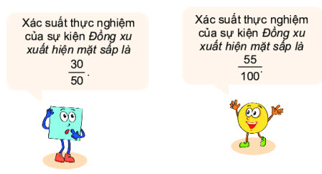
Bạn nào nói đúng nhỉ?
Giải
Cả hai bạn Vuông và Tròn đều nói đúng vì xác suất thực nghiệp gắn với mỗi tình huống cụ thể nó có thể thay đổi qua các lần thực nghiệm khác nhau nên các kết quả hai bạn đưa ra đều là sự kiện có thể xảy ra.
-/-
Vậy là trên đây Đọc tài liệu đã hướng dẫn các em hoàn thiện phần giải toán 6: Tranh luận trang 95 Toán lớp 6 Tập 2 Kết nối tri thức. Chúc các em học tốt.

